디지털 영상처리 연구실 연구보고서

김우헌

#뉴런으로 도식화

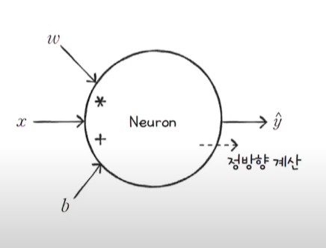



#역방향 계산

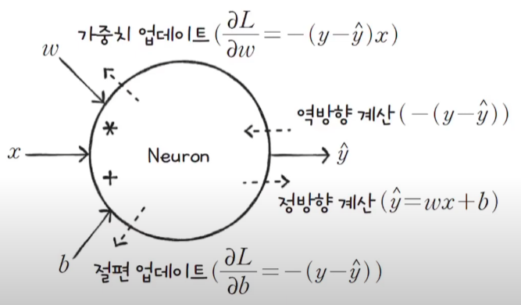

-> w_new=w+w_rate*err

b_new=b+1*err

##로지스틱 회귀

#퍼셉트론

->이진분류를 위한 알고리즘

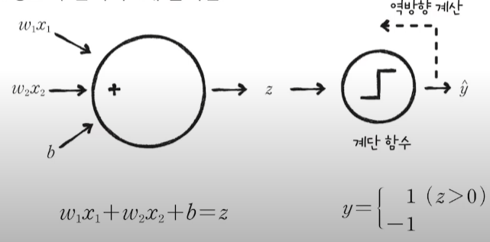

#아달린

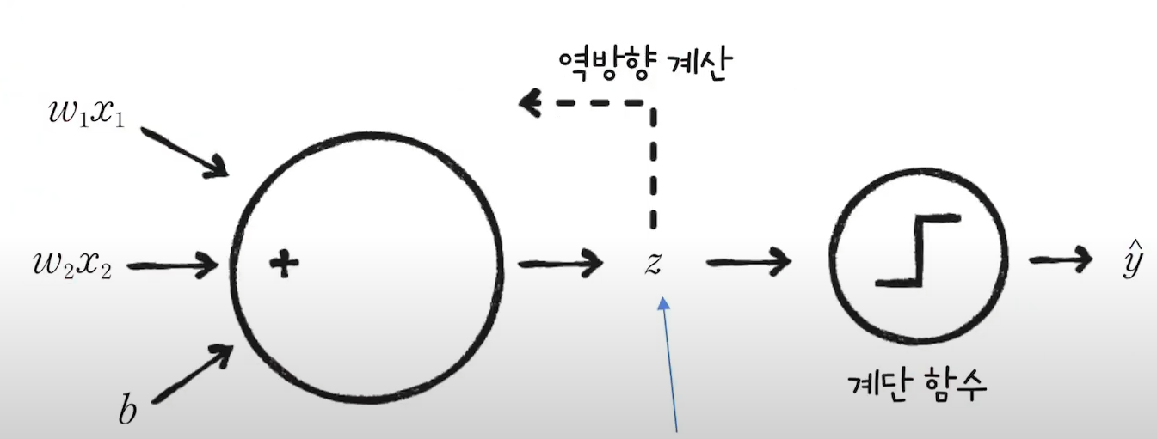

#로지스틱 회귀

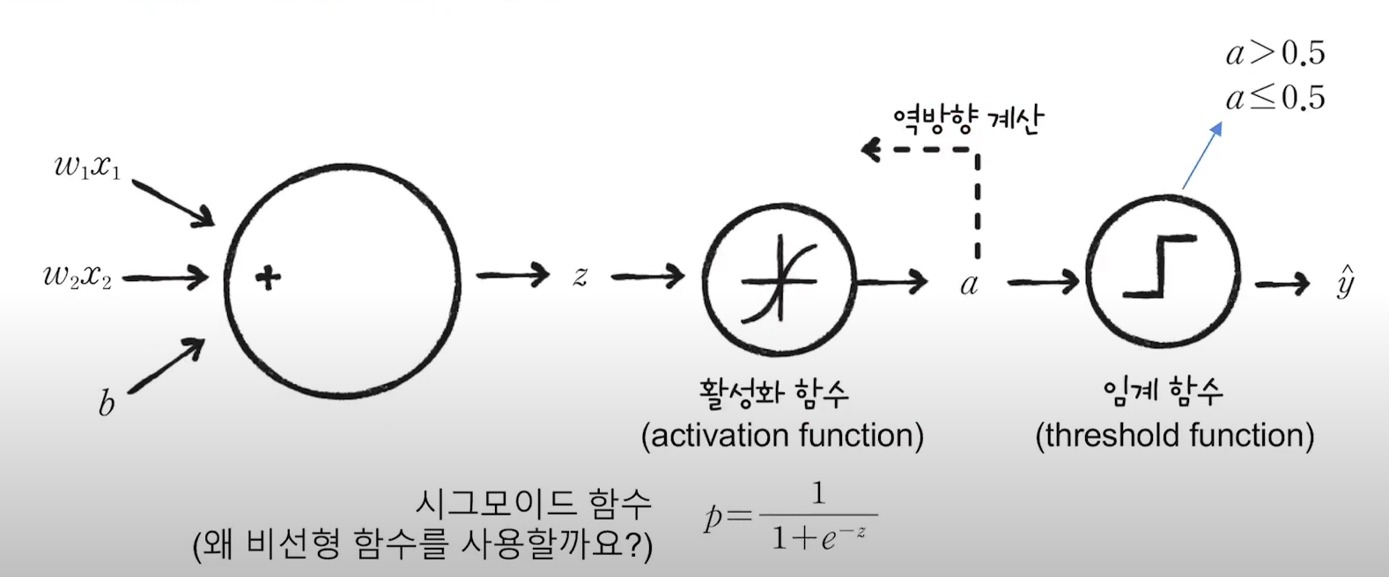

->활성화 함수는 비선형 함수사용(시그모이드함수)

***회귀와 분류***

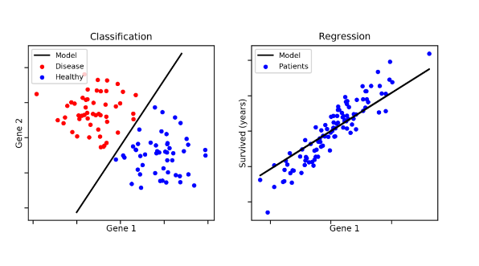

#시그모이드 함수



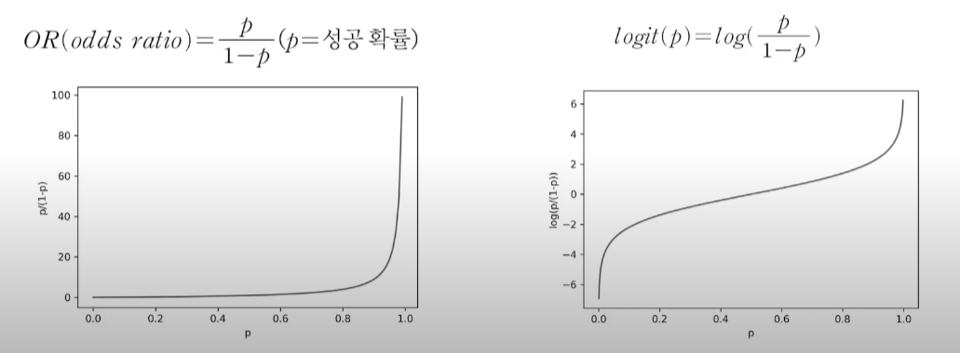

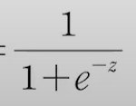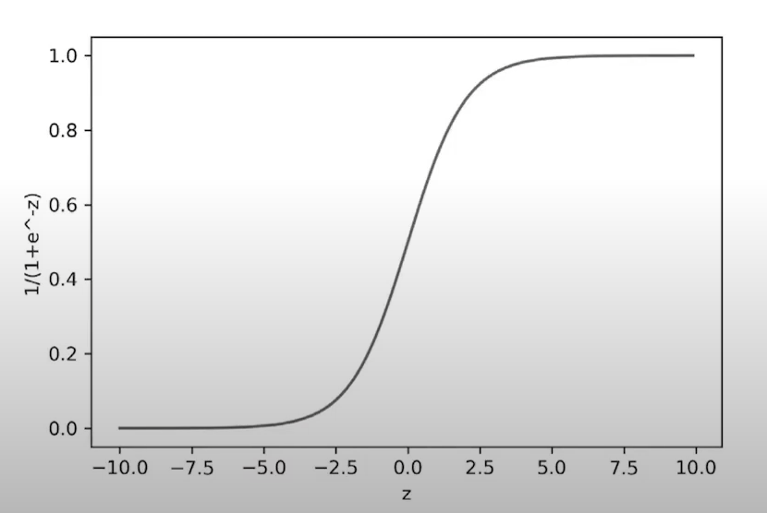

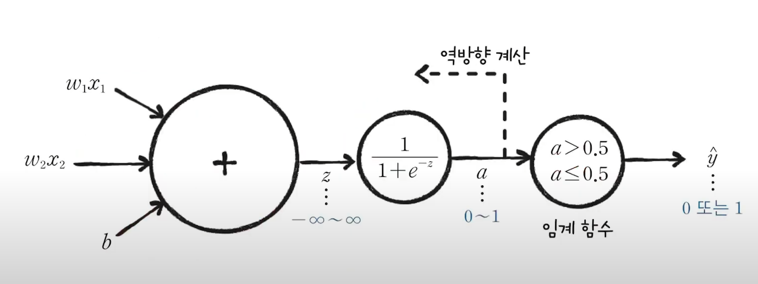

#로지스틱 손실함수

->경사 하강법을 이용하기 위하여 미분가능한 로지스틱 손실함수 사용

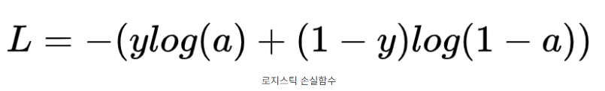

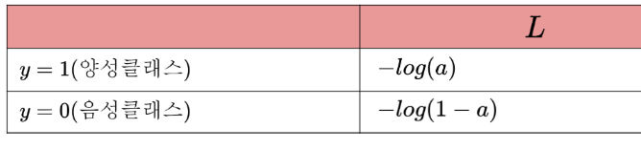

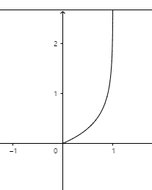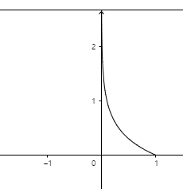

#제곱오차의 미분과 로지스틱 손실함수의 미분

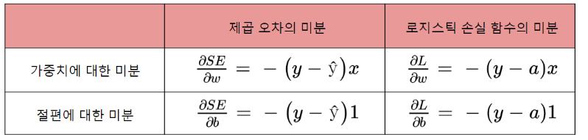

#가중치 업데이트

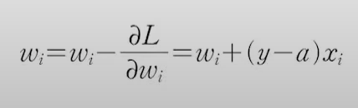

#인공 신경망(딥러닝,심층 신경망)

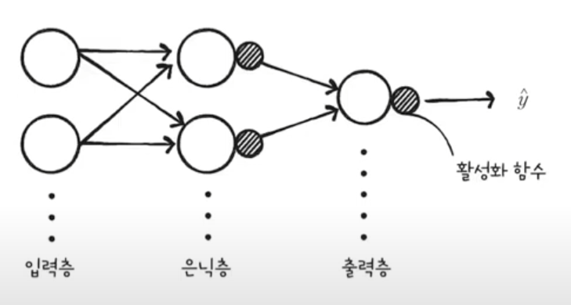

#단일층 신경망

